Anleitung – Storyline ZIp-Archiv
In dieser Anleitung gehen wir Schritt für Schritt die Aktionen durch, die Sie ausführen müssen, um die Storyline-Datei aus dem Zip-Archiv zu öffnen.

Herunterladen
Laden Sie das Zip-Archiv aus der Downloadliste herunter und speichern Sie es lokal auf Ihrem Rechner ab.

Entpacken
Entpacken Sie das Zip-Archiv. Achten Sie darauf, dass alle Dokuemte in einem Ordner gespeichert werden.

Story.hmtl
Öffnen Sie die Story.html Datei im Browser. Löschen oder ändern Sie keine Dateien. Benennen Sie diese auch nicht um!
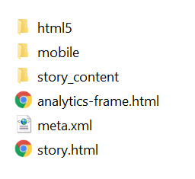

Kontakt
Diese Anleitung wurde erstellt von Vicky Großkreuz / Digital Mobil @ FH Bielefeld. It is licensed under CC BY-SA 4.0.
Sollten Sie Fragen haben, wenden Sie sich bitte an digitalmobil@fh-bielefeld.de.
Bielefeld University of Applied Sciences
Digital Mobil @ FH Bielefeld
Interaktion 1
33619 Bielefeld, GERMANY
Digital Mobil @ FH Bielefeld wird gefördert durch den Deutschen Akademischen Austauschdienst (DAAD) und das Bundesministerium für Bildung und Forschung (BMBF).

